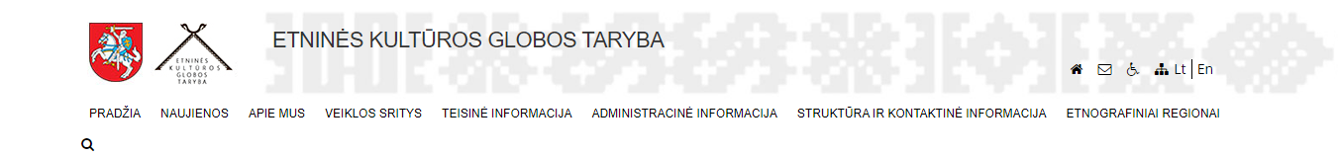

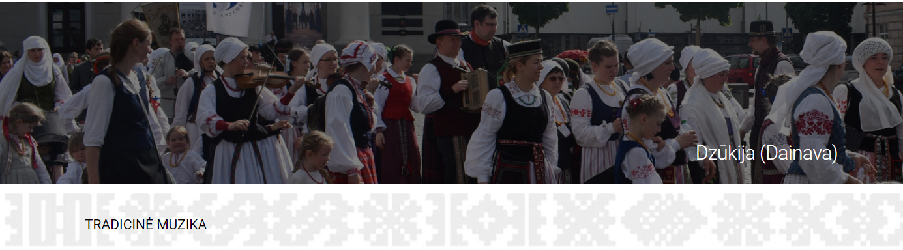

Dzūkija – tautosakos tyrinėtojams ypač dėkingas kraštas. Dzūkų kaimuose iki pat XX a. vidurio dar buvo išlikęs senasis valstietiškas gyvenimo būdas, pagrįstas natūralia cikliška laiko tėkme. Čia ilgiau nei kitur tebebuvo švenčiamos įvairios kalendorinės šventės, iškilmingomis apeigomis palydimi žemės ūkio darbai, tebesilaikoma senųjų vestuvinių, laidojimo ir kitų papročių. Visa tai buvo darniai susipynę su dainomis – būtina visų švenčių ir apeigų dalimi. Senosios dzūkų vienbalsės dainos tebegyvos ir šių dienų kaimo dainininkų atmintyje. Žemdirbių bendruomenei tai ne paprastos dainos, dainuojamos bet kada, bet kur ir bet kaip, bet giesmės, turėjusios sakralinę paskirtį, pasižymėjusios savitu atlikimu. Kalendorinių giesmių melodijos – tai savotiški muzikiniai simboliai, daugelį amžių žymėję metų laikotarpius arba konkrečias metų šventes. Daugelis kalendorinių švenčių turi tik joms būdingas melodijas, intonacines bei ritmo formules. Pastarosios dažnai išreikštos refrenu, būdingu konkrečiai šventei: *kalėda, leliumai, jurja, to to to, ralia rolia* ir kt.

Senieji darbai – avižapjūtė ir grikių rovimas – nederlingose, smėlėtose dzūkų žemėse buvo palydimi savitų siauros melodinės apimties dainų, žinomų tik šiame regione. Rugiapjūtės giesmės, pasižyminčios garsiu, pratisu giedojimu, dažnai laisva ritmika, paplitusios ir už Dzūkijos ribų. Joms giminingos baltarusių, ukrainiečių, slovakų, bulgarų ir kt. melodijos, matyt, mena baltų ir slavų bendrystės laikus.

Daugelis senųjų kalendorinių, darbo ir vestuvinių dainų buvo dainuojamos būriu, unisonu su nedideliais melodiniais nukrypimais arba dviem (kartais trimis) grupėmis pakaitomis. Daugelis šių dainų melodijų yra santūrios, gana griežtos ritmikos. Vėlyvesnės lyrinės dzūkų dainų melodijos yra platesnės apimties, dažnai labai vingrios, pasižyminčios įvairiais dermės atspalviais. Talentingos dzūkų dainininkės, tikros „dainų karalienės“, kūrybiškai išpuošia tokias melodijas gausiais ornamentais.

Gerokai skiriasi pietų ir rytų dzūkų dainų repertuaras ir melodinės savybės. Pietinėje Dzūkijoje išlikusios grikių rovimo ir avižapjūtės dainos, Rytų Dzūkijoje gyvuoja Užgavėnių pasivažinėjimo, Jurginių, sūpuoklinės, paruginės ir kt. giesmės. Gerokai skiriasi abiejų subregionų folkloro melodinės intonacijos, pavyzdžiui, net ir raudos čia kitokios.

Pastaruoju metu Dzūkijoje vis labiau įsigali daugiabalsio dainavimo tradicija. Net ir minorinio atspalvio melodijoms čia pritariama, tarpais abiem balsams sueinant į unisoną. Pamažu kinta ne tik dzūkų dainavimo būdas, bet ir jų melodijų intonacijos, įgaudamos vis daugiau aukštaičiams būdingų melodikos bruožų.

Dzūkijoje nuo seno puoselėta smuikavimo tradicija. Smuikas – būtinas Velykų lalavimo apeigų atributas. Su lalauninkais visuomet eidavo nors vienas smuikininkas (arba cimbolininkas, rytų Dzūkijoje – *dūdorius* (dūdmaišininkas), vėliau – armonikininkas). Smuikavimas – svarbi vestuvių papročių dalis, smuiku pritardavo dovanojimo dainoms, „virkdydavo“ jaunąją ir t. t. (neturtingose vestuvėse būdavo griežiama vienu smuiku, turtingesnėse – dviem, kartais net trimis smuikais). Nors smuiką ir cimbolus po truputį išstūmė vokiškos ir rusiškos armonikos, bajanai, Dzūkijoje jie tebėra vertinami ir naudojami.

Nuoroda į šaltinį: [Etninės kultūros globos taryba](https://www.ekgt.lt/etnografiniai-regionai/dzukija-dainava/tradicine-muzika.html)